**2) Настройка служб**

2.1 Настройте протокол динамической конфигурации хостов со следующими характеристиками:

2.1.1 На коммутаторе SW1:

а) Имя пула - LAN10

b) Адрес сети – из соответствующей подсети

c) Адрес DNS-сервера 8.8.8.8.

d) Запретите выдачу адресов с .1 до .50 из соответствующей подсети.

e) Клиенты должны получать IP-адреса по DHCP.

2.1.2 На маршрутизаторе R2:

а) Имя пула - LAN20

b) Адрес сети – из соответствующей подсети

c) Адрес DNS-сервера 8.8.8.8.

d) Запретите выдачу адресов с .1 по .100 из соответствующей подсети.

e) Клиенты должны получать IP-адреса по DHCP.

**3) Настройка динамической маршрутизации.**

3.1 Настройте OSPF между маршрутизатором R1 и SW1 коммутатором.

a) Используйте номер процесса 1 и область 0.

b) Включите в обновления маршрутизации все необходимые сети.

c) Все интерфейсы по умолчанию должны находиться в пассивном режиме. Отключите пассивный режим только для интерфейса в сторону R1 и SW1 соответственно.

d) Настройте редистрибуцию с протоколом bgp и автономной системной собственного маршрутизатора

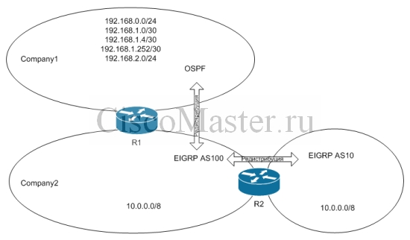

3.2 Настройте BGP между маршрутизаторами R1, R2 и R3.

a)Номера автономных систем распределены следующим образом.

R1 - 10 as, R2 - 20 as, R3 - 30 as.

b)Включите в обновления маршрутизации все необходимые сети.

c) Укажите соседние автономные сети и общую сеть с ними.

d) Включите редистрибуцию

**4) Настройка коммутации**

4.1 На коммутаторе SW1 таблица VLAN должна содержать:

a) VLAN10 с именем LAN10

4.2 На коммутаторе SW2 и маршрутизаторе R2 таблица VLAN должна содержать:

a) VLAN20 с именем LAN20

4.4 Настройте транки:

a) Между SW2, R2. Должен разрешаться только VLAN 20.

b) Для всех транков используйте режим без динамического согласования. Отключите DTP в явном виде.

4.6 Порты коммутаторов, к которым подключены компьютеры, должны быть настроены в режиме доступа.

a) Коммутатор SW1: fa0/2, fa0/3 – vlan10

b) Коммутатор SW2: fa0/1, fa0/2 – vlan20

Таблица адресации

| Устройство | Интерфейс | Адрес IPv4/ Маска |
| --- | --- | --- |
| R1 | gig0/0 | 10.0.10.1/30 |
| gig0/1 | 20.20.20.1/8 |
| R2 | gig0/0 | 10.0.10.2/30 |
| gig0/1 | 10.0.20.2/30 |
| gig0/2.20 | 192.168.20.1/24 |
| R3 | gig0/0 | 10.0.20.1/30 |
| gig0/1 | 192.168.30.1/24 |
| SW1 | fa0/1 | 20.20.20.2/8 |
| vlan 10 | 192.168.10.1/24 |
| fa0/2-3 | vlan 10 |
| SW2 | fa0/2-3 | vlan 20 |
| fa0/1 | tr vlan 20 |
| PC0 | Fa0 | 192.168.30.2/24 |
| PC1 | Fa0 | DHCP |
| PC2 | Fa0 | DHCP |
| PC3 | Fa0 | DHCP |
| PC4 | Fa0 | DHCP |

Дополнительные материалы:

<http://ciscomaster.ru/node/87>

<https://habr.com/ru/post/117062/>

<https://computermaker.info/bgp-cisco-packet-tracer.html>

<https://netmings.blogspot.com/2018/08/how-to-configure-route-redistribution-BGP-OSPF-EIGRP.html>

<https://www.cisco.com/c/en/us/support/docs/ip/border-gateway-protocol-bgp/5242-bgp-ospf-redis.html>

<https://www.cisco.com/c/en/us/support/docs/ip/enhanced-interior-gateway-routing-protocol-eigrp/8606-redist.html>

<https://www.cisco.com/c/en/us/support/docs/ip/border-gateway-protocol-bgp/113506-failover-eigrp-bgp-00.html>